**Nama : Muhammad Ilham Prayogi**

**Nim : E1E120083**

1. K-Means Clustering Perumahan

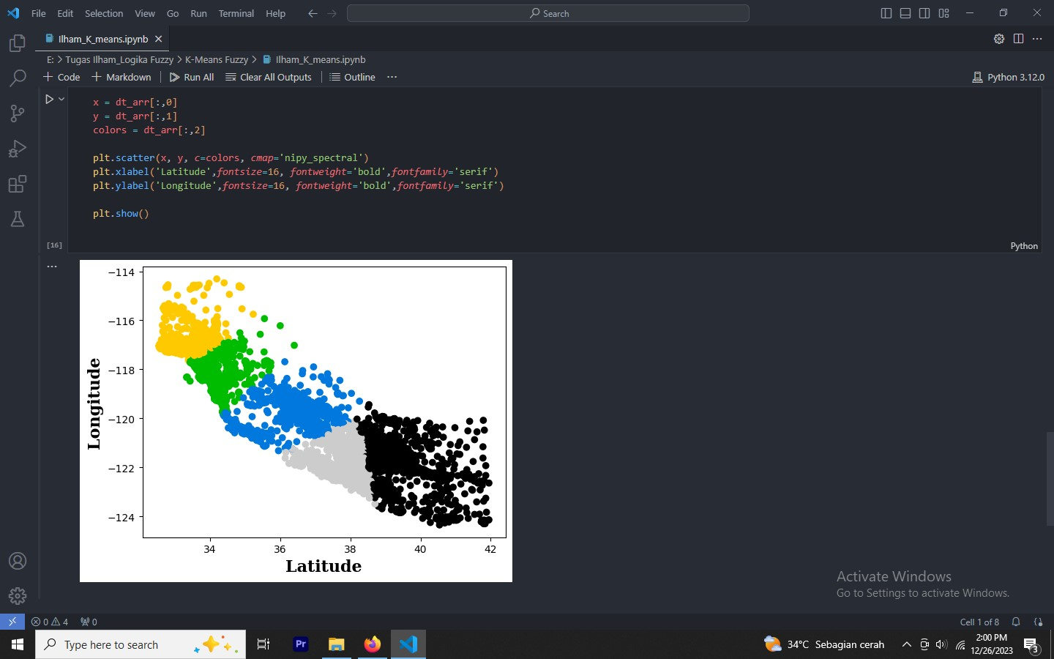

1. C-Means Clustering Perumahan
2. 